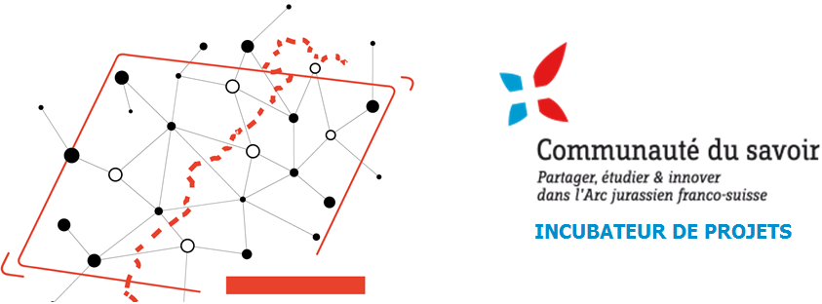

Livrable de l’appel à projet de la Communauté du savoir : Dispositif 1- soutien à l’émergence de collaborations transfrontalières

Descriptif de votre action
Les informations communiquées ci-dessous sont destinées à faire l’objet de reprises et de communications au sein du Réseau Cds. Merci de bien vouloir en tenir compte dans votre rédaction

Intitulé
Thématique de rattachement | Thématique : Cliquez pour choisir
Etablissements chefs de file
Autres établissements partenaires
Date(s)/durée
Forme du projet/de l’événement (workshop, séminaires, conférences…)
Objectif(s) et résultats prévus
Nombre de participants (joindre feuille d’émargement)

Analyse de votre action (2 pages maximum)
Les informations communiquées ci-dessous sont destinées à faire l’objet de reprises et de communications au sein du Réseau Cds. Merci de bien vouloir en tenir compte dans votre rédaction

Travaux et réflexions menés

Principaux résultats obtenus
Apport de votre action pour les coopérations transfrontalières au sein du réseau de la Cds ?
Suites à donner à votre action au sein du réseau de la Cds ?

Date :

Signature des chefs de file rédacteurs

Suisse France

